**ΑΣΚΗΣΗ 1**

Μια ηλεκτρική συσκευή αποτελείται από δύο όμοιες αντιστάσεις R, που συνδέονται πότε παράλληλα (κύκλωμα α) και πότε σε σειρά (κύκλωμα β). Η συσκευή αυτή συνδέεται με μια ηλεκτρική πηγή τάσης **U=200V** και, όταν οι δύο αντιστάσεις είναι συνδεδεμένοι παράλληλα, καταναλώνει ισχύ **Pα=200W**.

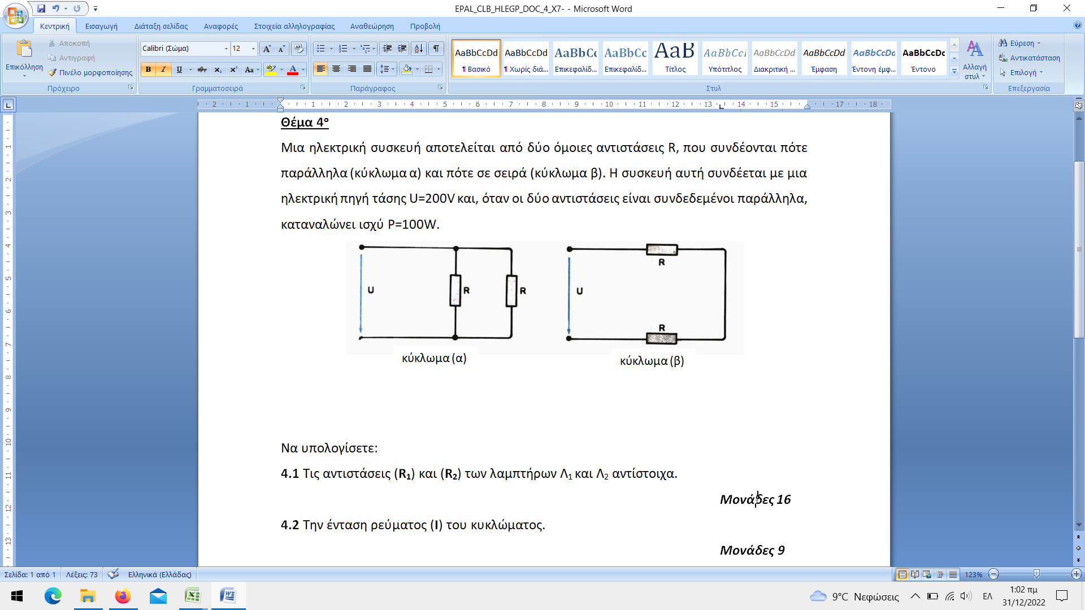

Να υπολογίσετε:

**4.1** Την τιμή της αντίστασης (**R**).

**4.2** Την ισχύ (**Pβ**) που καταναλώνει η συσκευή, όταν οι αντιστάσεις συνδέονται σε σειρά.

**ΑΣΚΗΣΗ 2**

Κατά την διάρκεια των θερινών διακοπών, ξεχάστηκαν αναμμένοι σε ένα διαμέρισμα δύο λαμπτήρες πυράκτωσης ισχύος **P1=60W** και **P2=40W** αντίστοιχα, επί **30 ημέρες**. Αν η ηλεκτρική εταιρεία χρεώνει **0,1€** την **kWh**, να υπολογίσετε:

**1** Τη συνολική ενέργεια (**W**) που θα καταναλώσουν οι δύο λαμπτήρες.

***2*** Το χρηματικό ποσό (Κ) που κόστισε η λειτουργία τους.

**ΑΣΚΗΣΗ 3**

Δύο λαμπτήρες Λ1 και Λ2 αναγράφουν (**40V, 200W**) και (**60V, 300W**) αντίστοιχα. Οι λαμπτήρες συνδέονται σε σειρά και στα άκρα τους εφαρμόζεται τάση **V=100V**.

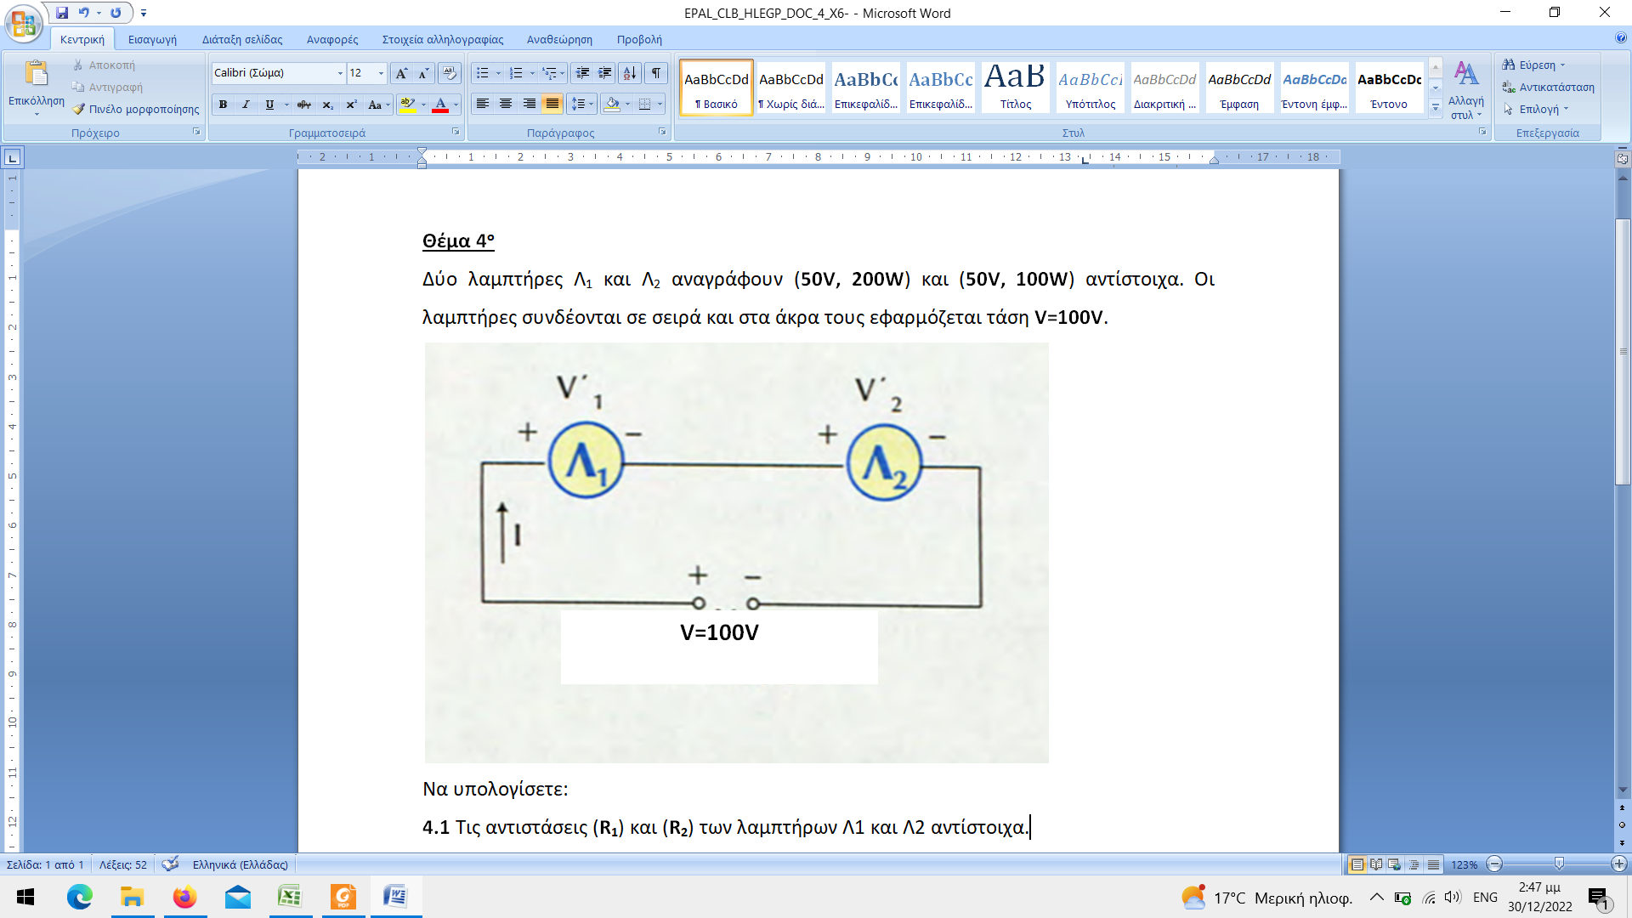

Να υπολογίσετε:

**1** Τις αντιστάσεις (**R1**) και (**R2**) των λαμπτήρων Λ1 και Λ2 αντίστοιχα.

**2** Την ένταση ρεύματος (**I**) του κυκλώματος.